附件2

西藏自治区2025年普通高等学校招生

志愿填报流程

一、志愿填报前准备

(一）考生可登录西藏自治区教育考试院官网http://zsks.edu.xizang.gov.cn/或“西藏微青年”微信公众号下载查阅《西藏自治区2025年普通高等学校招生计划》，登录有关高校官网查询、了解招生政策、招生章程和有关规定，根据报考科类、院校专业组、成绩排名、招生计划、招生政策等情况，并结合自身体检结果等，确定每个要报考批次的院校和专业（建议准备自制的拟填报志愿草表）。我区实行所有批次全部一次性填报志愿，填报结果作为考生投档录取的依据。

注意：登录成功后系统30分钟内无任何操作将会登录失效并自动退出系统，请重新登录系统填报。若因自身保管不慎泄露密码，后果由考生自负。

（二）考生在菜单栏及“基本资料”模块中可查看本人的成绩、排名和分数线。

（三）操作步骤：

1.在“请选择填报批次”模块中选择需要填报的批次；

2.点击报考院校栏“请选择院校”将自动弹出相应批次院校，点击院校完成院校选择（单选），院校栏上方提供“院校代号检索”功能，可采取输入院校代号方式查找对应院校；

3.“专业调剂”栏默认选项为“请选择”，考生必须在“服从”和“不服从”中选择一项，否则不能保存该批次志愿；

4.专业栏中点击“请选择专业”，在弹出窗口选择对应专业，点击专业完成专业选择（单选）;

5.各批次填报流程相同，填报时必须选择院校，选择是否调剂，选择专业，并熟知“备注”栏中专业说明简介。

（四）**实行传统志愿投档批次及可填报院校和专业志愿数。**提前录取军校批、提前录取本科一批、提前录取本科二批、提前录取专科批、高校专项本科和部队生源本科批实行传统志愿投档，每个批次可填报3所院校志愿，每所院校可选择4个专业志愿。

（五）**实行平行志愿投档批次及可填报院校和专业志愿数。**国家专项本科、地方专项本科、本科一批、本科一批(民族预科班)、本科二批、本科二批(民族预科班)、提前批艺体类本科、提前批艺体类专科和专科批均实行平行志愿投档，每个批次可填报10所院校志愿，每所院校可选择4个专业志愿。

（六）每个批次每个院校的专业均设置“专业调剂”，“专业调剂”系统默认选项为“请选择”，考生必须在“服从”和“不服从”中选择一项，否则不能保存该批次志愿。该批次院校、专业、调剂填报完毕后，须点击“保存志愿”。

二、志愿填报系统地址

建议考生在计算机Chrome（谷歌）浏览器地址栏输入网址（http://ptgx.zsks.edu.xizang.gov.cn:8084）后回车，进入“西藏自治区普通高等学校招生志愿填报系统”考生登录界面。

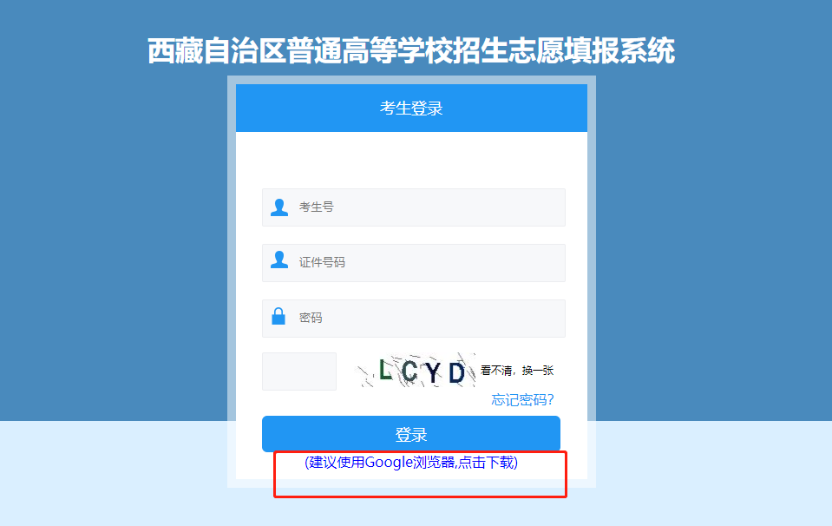

三、志愿填报系统登录

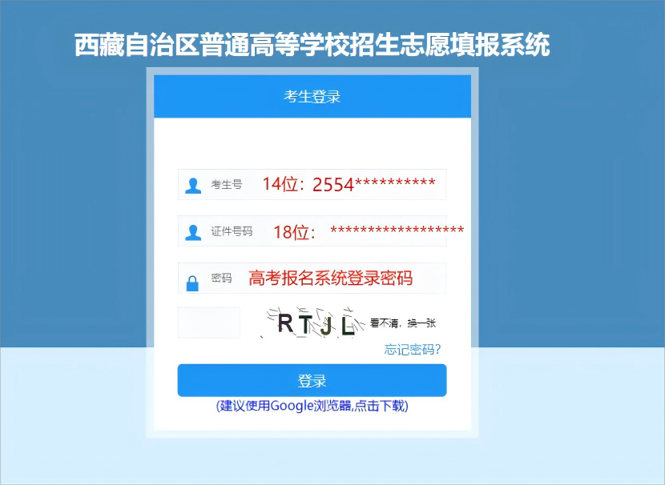考生须认真阅读相关材料，在志愿模拟填报的基础上，结合本人情况于规定时间内，在考生登录界面，输入考生号、证件号码、密码和校验码，核对无误后点击“登录”，进入志愿填报界面正式志愿填报。其中，考生号为14位数字（前4位为2554，第10位为1或5），证件号码为高考报名时所填报证件号码（一般为身份证号码，X须大写），首次登录密码默认为考生高考报名系统登录密码，校验码为4位随机数字和字母组合。登录后，查看并核对系统中个人考生号、姓名、成绩、排名、科类和照片等基本信息是否正确。

四、志愿填报

**第一步，志愿填报**

在志愿填报界面，左侧列表点击“志愿”、“志愿填报”，依次选择正在填报批次的院校（可检索）、专业和是否“专业服从调剂”，当前批次所有志愿填报完成后，点击“保存志愿”、“确定”，确定保存【****】志愿。系统弹出【****】志愿保存成功，即完成当前批次志愿填报。**须填报一个批次保存一个批次，所有批次志愿一次性填报。**

**若填报界面未显示可选择院校，即考生不符合院校（专业）报考条件。**

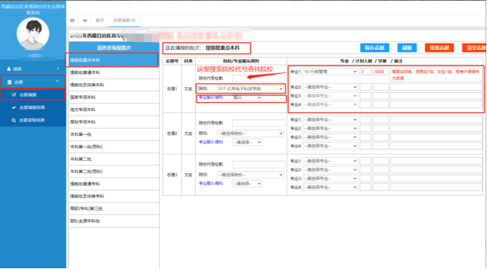

**第二步，志愿修改**

填报志愿时间截止前，考生若修改部分院校志愿，须选择院校所在批次，在志愿相应位置进行修改，当前批次院校志愿全部修改完成后，点击“保存志愿”；若修改部分批次全部院校志愿，选择需修改批次，点击“重置志愿”，完成当前批次所有志愿填报后，点击“保存志愿”。上述情况，如未点击“保存志愿”，该批次仍为最后一次“保存志愿”志愿，视为志愿未修改。

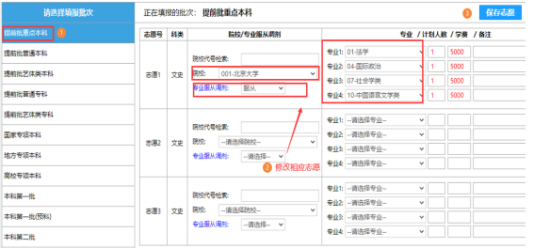

**第三步，志愿查看、下载和锁定**

保存的所填志愿可在左侧列表依次点击“志愿”、“志愿填报结果”查看。核对无误且不再修改，须下载志愿表，并锁定志愿。**志愿一经锁定，任何人不得修改。**如确系填报有误需解锁，考生本人携准考证、身份证到报名地（市）或户籍所在地（市）教育招生考试机构，提交解锁申请。志愿填报期间最多允许两次解锁。

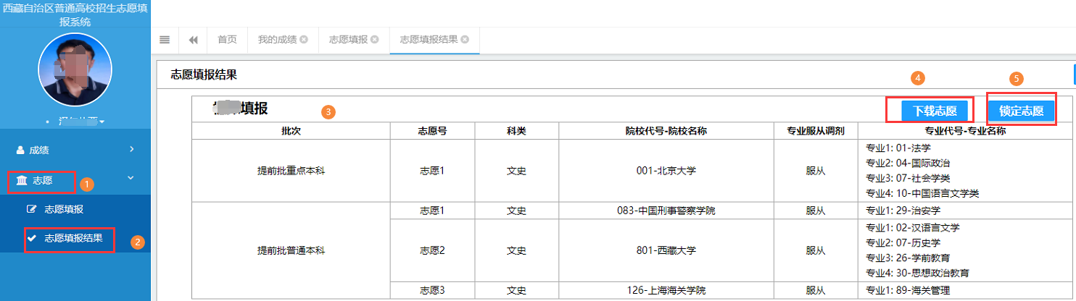

**五、密码修改（以下任一方式）**

**方式一：忘记密码**

第一步，在考生登录界面，点击“忘记密码”，进入找回密码界面。

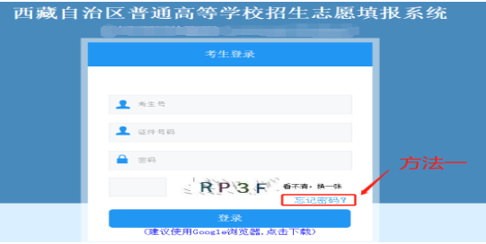 第二步，在找回密码界面，输入考生号、证件号码和校验码，点击“获取验证码”，进入接收验证码注册手机确认界面。

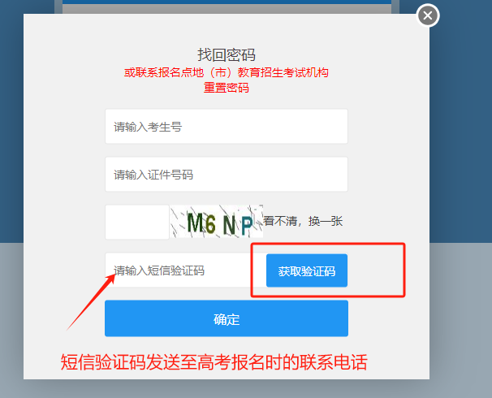

第三步，在接收验证码注册手机号码确认界面，如手机号码有误，考生本人需携带准考证、身份证到报名地（市）教育招生考试机构，提交修改申请；如无误点击“获取验证码”，并等待短信验证码接收。

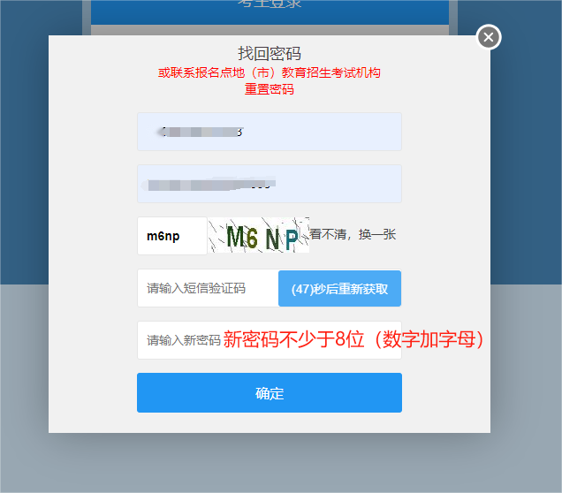第四步，在找回密码界面，输入短信验证码和新设置的密码（不少于8位的数字和字母组合），核对无误后，点击“确定”、“确认密码修改”，完成密码修改。使用新设置密码重新登录“西藏自治区普通高等学校招生志愿填报系统”。

**方式二：重置密码**

联系高考报名地（市）教育招生考试机构重置密码，重置后默认密码为证件号码后6位（X须大写）。使用重置密码登录“西藏自治区普通高等学校招生志愿填报系统”，登录后须立即修改密码。